سومین مسابقه ملی واسط مغز- رایانه (BCI)
پروتکل ثبت سیگنال
در سومین مسابقه ملی واسط مغز- رایانه (BCI) سیگنالهای EEG 15 فرد سالم راست دست (5 زن و 10 مرد) با میانگین سنی 31 سال ثبت شده است. سیستم ثبت سیگنال 64 کاناله با فرکانس نمونه برداری Hz 2400 بکار رفته است که فیلتر حذف برق شهر حین ثبت داده فعال بوده است. زمین سیستم اخذ سیگنال به پیشانی و یکی از کانال‌ها بعنوان کانال مرجع به گوش راست وصل بوده است (که از مجموعه داده‌ها حذف شده و بنابراین 63 کانال داده وجود دارد). سیگنال‌ همه‌ی الکترودها بین فرکانسهای 1 و Hz 130 فیلتر شدهاند. آرایش الکترودها بر حسب نام و شماره سطر آن‌ها در ماتریس داده به ترتیب در شکل های 1 و 2 نشان داده شده است.
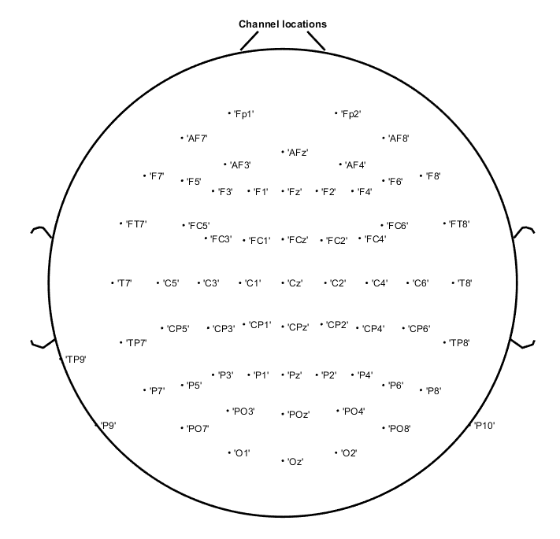
شکل 1- آرایش الکترودها بر حسب نام آن‌ها.
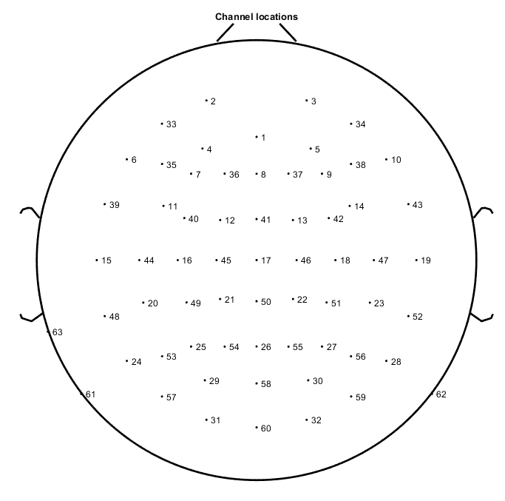
شکل 2- آرایش الکترودها بر حسب شماره آن‌ها در ماتریس داده‌ها.
پروتکل آزمایش
فرد بر روی یک صندلی راحت نشسته و روبروی وی در فاصله‌ی نیم متری صفحه نمایش قرار دارد. کاری که فرد حین آزمایش باید انجام دهد تصور گفتار (بیان کلمه در ذهن) است. بدین ترتیب که تصویر دست در حالتهای مخنلف بازی سنگ، کاغذ و قیچی در مانیتور به فرد نشان داده شده و سپس با ظاهر شدن کلمه Go وی 3 ثانیه فرصت دارد تا کلمه متناظر با آن را به صورت بیصدا در ذهن خود بیان کند. پروتکل آزمایش در شکل 3 نشان داده شده است.
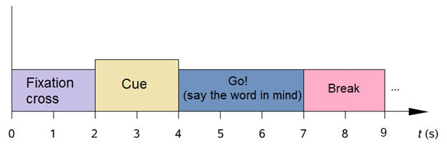
شکل 3- پروتکل آزمایش
ابتدا علامت + در مرکز صفحه‌ی نمایش به مدت 2 ثانیه نشان داده می شود؛ در این مدت فرد نباید به موضوعی فکر کند و آماده‌ی مشاهده‌ی نشانه‌ باشد. در 2 ثانیه‌ی بعد، نشانه‌ی مورد نظر ظاهر می‌شود؛ سه نوع نشانه در این پروتکل استفاده شده است (متناطر با سنگ، کاغذ و قیچی). پس از گذشت 2 ثانیه نشانه محو شده و کلمه “Go” به مدت 0.5 ثانیه ظاهر و فرد از لحظه‌ی مشاهده‌ی “Go” 3 ثانیه فرصت خواهد داشت تا کلمه متناظر را تصور (بیان بدون صدا در ذهن) کند. یعنی بسته به نوع نشانه، کلمه متناظر با آن را در ذهن تصور (بیان) نماید.
فرمت داده‌های مسابقه
داده‌های 15 فرد در اختیار شرکت کننده‌ها قرار داده می‌شود. برای هر یک از افراد یک فایل با نام subj_i.mat ارائه شده است که i نشانگر شماره فرد است. این فایل حاوی پنج ماتریس سه بُعدی با نامهای زیر است که بُعد اول نمایانگر کانال، بُعد دوم نقاط نمونه‌ها و بُعد سوم متناظر با trialهای ثبت شده است.
train_data_class1
train_data_class2
train_data_class3
train_data_class4
test_data
ماتریس train_data_class1، حاوی سیگنال‌های EEG فرد از لحظهی ظاهر شدن کلمه “Go” به مدت 3 ثانیه حین تصور گفتار سنگ (کلاس 1) است.
ماتریس train_data_class2، حاوی سیگنال‌های EEG فرد از لحظهی ظاهر شدن کلمه “Go” به مدت 3 ثانیه حین تصور گفتار کاغذ (کلاس 2) است.
ماتریس train_data_class3، حاوی سیگنال‌های EEG فرد از لحظهی ظاهر شدن کلمه “Go” به مدت 3 ثانیه حین تصور گفتار قیچی (کلاس 3) است.
ماتریس train_data_class4، حاوی 3 ثانیه سیگنال‌های EEG فرد در حالت استراحت (فاقد تصور گفتار) است.
در ماتریس test_data بُعد اول و دوم به ترتیب نمایانگر کانال و نقاط نمونه‌ها هستند. بُعد سوم trialهای EEG ثبت شده را نشان می‌دهند و مشخص نیست هر trial به کدام کلاس تعلق دارد.
صورت سوال
از شرکت‏کنندگان می‏خواهیم الگوریتمی ارائه کنند که قادر به تشخیص کلمهی تصور شده در ذهن (کلاس تصور) باشد.
نحوه ارایه پاسخ
الف) گزارش کتبی تیم‌های شرکت کننده حداکثر 5 صفحه‏ای (با فرمت pdf) باید شامل موارد زیر باشد:
- فلوچارت کلی از مراحل اجرای حل مسئله (به عنوان مثال شامل پیش پردازش، استخراج ویژگی، کاهش بعد ویژگی‌ها، طبقه بندی کننده و ...)
- فلوچارت‌های مربوط به جزئیات الگوریتم‌های عنوان شده در فلوچارت کلی ذکر شده در شماره 1
- ذکر نام ابزارها و تولباکس‌های استفاده شده
- فلسفه‌ی انتخاب الگوریتم‌های مورد استفاده
- متدولوژی ارزیابی و اعتبارسنجی الگوریتم‌های پیشنهادی روی داده‌های آموزش
ب) شرکت کنندگان می‌بایست یک فایل با نام result.mat ارائه کنند که حاوی 15 بردار M×1 هر یک با نام subject_i باشد که i متناظر با شماره فایل هر فرد می‌باشد. M تعداد trialهای موجود در ماتریس test_data مربوط به هر یک از افراد است. این بردار کلاس تصور گفتار را نشان میدهد (اعداد 1، 2، 3 و 4). در شکل زیر فرمت فایل خروجی به صورت گرافیکی نشان داده شده است.
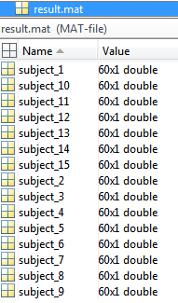
توجه: نتایجی که به غیر از فرمت اعلام شده ارسال شوند، بررسی نشده و از روند مسابقه خارج خواهند شد. لذا شرکت کنندگان محترم فایل نتایج را حتماً با نام و فرمت اعلام شده ارسال نمایند.
داوری و ارزیابی
گزارش‏ها و نتایج ارسالی بدون ذکر نام جهت ارزیابی در اختیار داوران قرار می‏گیرند. پس از ارزیابی داوران، تیم‌های برگزیده جهت شرکت در آزمون حضوری دعوت خواهند شد که بایستی به همراه کامپیوترهای شخصی خود و تمامی برنامه‏های مورد استفاده در محل آزمایشگاه حاضر شده و پس از بازبینی اولیه کدهای نوشته شده و همچنین ردیابی نحوه اجرای صحیح آنها توسط داوران، با دریافت داده های تست نهایی به پردازش و طبقه‌بندی آنها بپردازند.

Subject
Task
Speech imagination (or Unspoken speech)
Cue
Sample point

